

ประกาศสถานีตำรวจภูธรเมืองบุรีรัมย์
เรื่อง ประกาศผู้ชนะการเสนอราคาน้ำมันเชื้อเพลิง
โดยวิธีเฉพาะเจาะจง
*********************************
ตามที่ สถานีตำรวจภูธรเมืองบุรีรัมย์ ได้มีหนังสือสำหรับการจัดซื้อน้ำมันเชื้อเพลิง เพื่อใช้ในการปฏิบัติราชการตามภารกิจของหน่วยงาน ประจำเดือน มกราคม 2569 โดยวิธีเฉพาะเจาะจงเป็นจำนวนเงิน 299,800 (สองแสนเก้าหมื่นเก้าพันแปดร้อยบาทถ้วน) นั้น
ผู้ที่ได้รับคัดเลือก ได้แก่ บริษัท เอ บี ปิโตเลียม จำกัด โดย นางสาวสิรินารถ ตันธนาธิป ได้เสนอราคา 299,800 (สองแสนเก้าหมื่นเก้าพันแปดร้อยบาทถ้วน) รวมภาษีมูลค่าเพิ่ม และภาษีอื่น ๆ ค่าขนส่ง ค่าจดทะเบียน และค่าใช้จ่ายอื่น ๆ ทั้งปวง
ประกาศ ณ วันที่ 1 มกราคม พ.ศ.2569

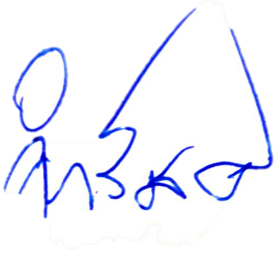

พันตำรวจเอก
( จำรัส ศิริเลี้ยง )
ผู้กำกับการสถานีตำรวจภูธรเมืองบุรีรัมย์

